Отработанные задания отправлять по электронной почте VVRomantsova@mail.ru

ЗАДАНИЕ для группы 221
по ОП.05. Основы художественного проектирования одежды
Урок 22 Практическое занятие № 11 Создание композиций с применением ритмических систем.
Инструкция к выполнению практического занятия № 11
Цель:
- закрепление знаний о ритмических системах, используемых при создании композиции в костюме;
- приобретение и закрепление практических навыков выполнения зарисовок моделей одежды с использованием различных видов ритма, работы с карандашами различной твердости, а также выполнения эскизов в цвете.
Содержание работы
Задания для выполнения практического занятия.
1. По предложенным вариантам зарисовок выполнить свои эскизы двух моделей с различными ритмичными чередованиями элементов, линий или отделки.
2. Эскизы выполнить с использованием графической техники «линия», штрих, пятно или с помощью цвета.
3. Оформить отчет о ЛПР в виде зарисовок 2 моделей на формате А4 с записью описания выбранного ритмического чередования.
Кроме того перед выполнением работы желательно ознакомиться с аналогами работ по выполнению зарисовок. Для этого, в сети интернет наберите поиск «Ритм в одежде» и выберите несколько понравившихся моделей. Дополнительные источники информации можно найти в предложенной литературе.
При выполнении работы необходимо соблюдать правила построения ритмических чередований.
После выполнения практического занятия учащийся должен:
Знать: правила выполнения эскизов моделей одежды с использованием различным видов ритма.
Уметь: выполнять технически правильно контурные и вспомогательные линии карандашом, владеть техникой выполнения зарисовок в цвете и карандаше.
Сдать: зарисовку эскизов на женской фигуре(пересылается фото).
Контрольные вопросы:
Что такое «ритм»?
Какие существуют ритмические ряды и виды ритма?
Какие существуют признаки ритма?

Домашнее задание: повторить изученный материал по теме «Ритм в одежде» (конспект). Желающие могут выполнить сообщения по теме или презентацию.

Варианты выполнения практического задания

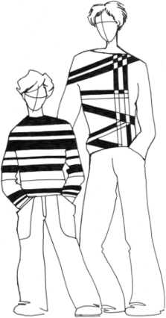
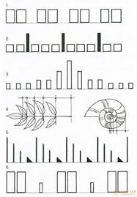
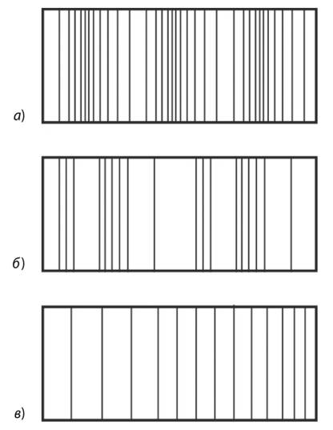Закономерность построения ритмических рядов
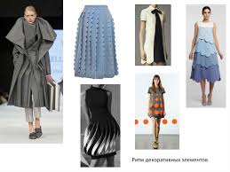

Ритм — в переводе с греческого — соразмерность, стройность, такт.
Ритм — это существующее в природе явление закономерного повторения или чередования соизмеримых элементов во времени или пространстве. Ритм проявляется в природе во всем. Ритм - это дыхание живых организмов, биение сердца, строение кристаллов, движение времени, смена дня и ночи, времен года, приливов и отливов, движение волн и т. д.
Ритмический строй произведений искусства также отражает объективно существующий в природе ритм. С помощью того или иного ритмического строя придается различная эмоциональная окраска художественному произведению, достигается определенное эмоциональное воздействие.
В прикладном искусстве на определенном ритме строят орнаменты вышивок, рисунки на тканях.
В композиции костюма ритм является одним из средств связи в единое целое всех частей формы. Закономерность ритмического построения может проявляться: в линиях силуэта и элементах конструкции, в декоративных элементах и в цветовом сочетании.
С помощью ритма художник - модельер усиливает звучание главного — идеи. В пределах формы костюма правильное решение ритма помогает охватить взглядом всю композицию в целом. Благодаря ритму глаз подсознательно соединяет точки в пространстве.
Самым простым проявлением ритма является повторение одного и того же элемента или равных по величине элементов через равные промежутки. Это простой равномерный ритм. В зависимости от композиционной разработки он может выражаться поразному:
в повторяемости форм или элементов с нулевыми интервалами или без интервалов;
в повторяемости форм с сохранением равных интервалов (большего или меньшего размера) между ними.
Простой пример проявления равномерного ритма без интервалов можно наблюдать в чередовании простых складок, а также мелких складок по типу "плиссе" или "гофре" на юбке на фото 1.. Здесь простой равномерный ритм построен по вертикали. То же построение ритмической организации, но уже по горизонтали, показано на фото 2. В модели платья равномерно чередуются воланы одного и того же размера.
1 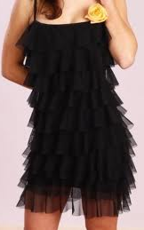 2 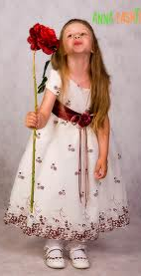 3 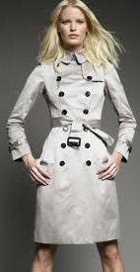 4

Такой же простой равномерный ритм выражают фестоны, образованные кружевом, оформляющим низ модели, изображенной на фото 3.
Ритм проявляется в расположении пуговиц или навесных петель.
(см. фото 4)
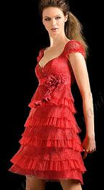
Пример простого равномерного чередования элементов с интервалом показан на фото 5. Воланы на платье расположены в простом равномерном ритме, но в ином построении — не вплотную один к другому, а с промежутками — интервалами, равномерно чередующимися с элементами основной формы.
Рассмотренные выше примеры иллюстрируют такую особенность: равные по величине или тождественные элементы, следующие один за другим через равные промежутки, выстраиваются в простой метрический ряд. Такой вид ритма относится к самым простым его проявлениям в композиции одежды, его использование требует особого чувства меры, так как он очень часто приводит к ощущению однообразия и монотонности.
Использование в ритмической организации только одного размера — явление редкое. Чаще можно видеть ритмическое сочетание элементов различных размеров. Нарастание или убывание величины самого элемента или промежутка между элементами характеризует пропорционально-последовательный ритм. Этот ритм проявляется в ритмических рядах с постепенным пропорциональным нарастанием или уменьшением элементов или интервалов.
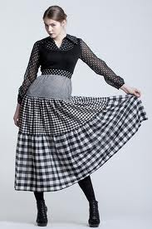
А на фото 6 пропорционально-последовательный ритм проявляется в построении частей юбки - каждая из последующих частей увеличивается по размеру с одновременным увеличением размера клетки на ткани.
Та же закономерность пропорционального нарастания или уменьшения элементов или интервалов может проявляться и в иной ритмической организации — прогрессивном ритмическом ряду. Прогрессивный ритмический ряд основывается на закономерностях арифметической или геометрической прогрессии.
Элементы костюма могут подвергаться ритмической организации в вертикальном (фото 7), горизонтальном (фото 8), спиральном (фото 9), лучевом(фото10), радиальном (фото 11) и комбинированном направлениях (фото 12).
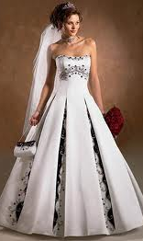7 8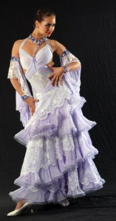9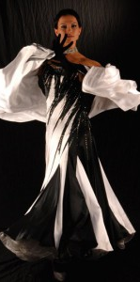 1011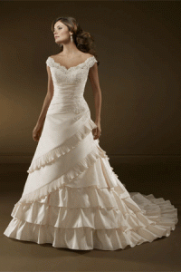12

Основные источники:
1. Флеринская Э.Б. История стилей в костюме – М.: «Академия», 2015.

Интернет-ресурсы:
http://pro-risunok.ru/ PRO- Рисунок.ru – информационный сайт, содержащий уроки рисования карандашом для начинающих помогут научиться рисовать и понять основы рисования человека. Уроки и обучение техники рисования портрета, рук, эмоций у людей разного возраста.
http://www.grafik.org.ru/ Сайт "График" – информационный ресурс, посвященный классической, современной, русской и зарубежной графике.
http://www.grafika.narod.ru/ Сайт Сергея Михайлова по обучению рисованию. Два урока по рисованию и галерея полученных после этого рисунков.
http://jivopis.ru/ ЖИВОПИСЬ.РУ - энциклопедия живописи. Картины, репродукции, галереи. Самая полная подборка картин.

Урок 23 -24 Приемы гармонизации костюма: контраст, нюанс, тождество, симметрия, асимметрия, масштаб
1. Выполнить конспект лекции в рабочей тетради.
2. Подобрать эскизы моделей с элементами композиции костюма: контраст, нюанс, тождество, симметрия, асимметрия, масштаб.
Образовательная цель: сформировать у учащихся знания по композиции костюма; ознакомить с терминологией.

КОНСПЕКТ ЗАНЯТИЯ
Композиция определяет общие закономерности построения формы в дизайне одежды. Целью композиции является получение утилитарно оправданной формы вещи, которая имеет функциональную, конструктивную и эстетическую ценность.
Композиционный поиск основан на применении для решения проектной задачи определенных приемов – приёмов гармонизации композиции костюма. Это те средства, благодаря использованию которых костюм становится внешне более сбалансированным, целостным и красивым.
К приёмам гармонизации композиции костюма относятся:
контраст, нюанс, тождество;
масштаб, масштабность;
симметрия, асимметрия;
статика, динамика.
Главные принципы композиции: единство содержания и формы, целостность структуры. Композиционные приемы применяются для расширения проектного поиска и достижения оптимального и интересного результата.
Контраст — резко выраженное противопоставление форм, размеров, пластики, цветов, фактур, стилей и т. д. Наличие контрастных элементов в костюме делает образ более ярким и запоминающимся, но вместе с тем неоднозначным. Так, например, смешение в одном костюме классического и casual стиля придаст Вашему имиджу особый колорит и шарм. А контрастное сочетание различных рисунков ткани в костюме вносит ощущение динамики и движения. Однако, сочетая контрастные вещи в костюме, всегда следует помнить о цельности всего образа — контрастность всегда должна быть оправдана замыслом.
Нюанс — незначительное различие характеристик с элементами подобия. Нюансы в одежде могут проявляться в конструктивных линиях, деталях, цвете, фактурах и, наконец, в соотношении самих форм. При создании нарядов из готовых вещей чаще всего используются сочетания вещей с нюансами в цвете. Цветовые нюансы проявляются в сочетании разных оттенков и полутонов в общей колористической гамме костюма. Костюм, цветовая гамма которого построена на нюансах, обычно выглядит гораздо богаче, сложнее и изысканнее, чем костюм, решённый в одном цвете. Использование нюансов в сочетании вещей даёт большой простор для личного творчества.
Тождество — равенство характеристик форм, размеров, пластики, цвета, фактур. Оно является одним из наиболее важных приёмов гармонизации костюма. Самым простым примером тождества может служить мужской однотонный классический костюм. В таком костюме одновременно наблюдается как равенство фактур, так и равенство цветов всех его элементов. Тождество в композиции костюма также может проявляться в повторении одной и той же детали или её свойства в разных элементах костюма. Например, декоративная отделка металлом может в одном костюме присутствовать и на ботинках, и на куртке.
Ещё более распространённым примером тождества в костюме является сочетание нескольких вещей одинакового цвета. Так, в классическом костюме все аксессуары нередко бывают выдержаны в одном едином цвете. В 50-х годах этот принцип комплектации костюма был очень популярен и даже обязателен для стильно одевающихся дам. Сегодня такой приём кажется слишком правильным, лишённым всякой фантазии и индивидуальности.
Масштаб — относительная величина предмета. На масштабе в композиции костюма строится очень многое. Величина каждого элемента композиции костюма, в сущности, определяет его соразмерность с другими элементами и гармоничность всей композиции в целом. С помощью правильного выбора масштабов вещей можно добиваться создания поистине прекрасных и уравновешенных пропорций. Примером использования этого приёма может также являться и применение в композиции костюма ткани разномасштабного рисунка.
Пример применения в костюме разномасштабного рисунка.
Масштабность — соразмерность формы костюма и её элементов фигуре человека. Масштабность определяет устойчивость и равновесие формы. Иными словами, масштабность — это контраст форм, не доведённый до абсурда. Очень важно, чтобы все формы, составляющие костюм, подчинялись реальным пропорциям фигуры человека. За счёт применения масштабности в композиции костюма может производиться визуальная коррекция фигуры человека. Например, классический костюм со свободным кроем и прямыми линиями силуэта может достаточно сильно скрывать полноту его владельца. А приподнятые плечики приталенного пиджака способны визуально увеличить ширину плеч его хозяйки и сделать её талию более стройной.
Симметрия — соразмерное, пропорциональное расположение элементов по отношению к центру или середине. Симметрия характерна для всего живого и неживого в природе: листьев, животных, кристаллов и т. д. Тело человека тоже построено симметрично. Симметрия является одним из наиболее важных средств достижения единства и художественной выразительности композиции костюма. Она широко используется для организации форм костюма и его декоративного оформления.
Существуют разные виды симметрии:
классическая (симметрия отражения, переноса, поворота в пространстве и на плоскости;
афинская (симметрия растяжения, сжатия, сдвига);
подобия (симметрия подобия К или L);
криволинейная(симметрия кручения, сдавливания, слома, простого изгиба).
Асимметрия — отсутствие или нарушение симметрии. Асимметрия придаёт форме различную степень динамики, которая может быть как внутренней, так и внешней. С точки зрения динамики важно расположение акцентов в костюме, а также зрительная уравновешенность всех его частей. Примером асимметрии в костюме могут служить часы, которые надеваются только на одну руку, или шёлковый платок, заправляемый только в один нагрудный карман пиджака.
Динамика — неустойчивое положение формы в пространстве с элементами движения внутри формы при общей её статичности; вне формы в результате выхода в пространство деталей костюма, а также сочетание внутренней и внешней динамики с движением самой фигуры человека. Динамика обычно придаёт костюму лёгкость, подвижность и изысканность. Она может быть свойственна лишь некоторым элементам костюма, но может и проявляться во всей его форме. Динамика в композиции костюма обычно достигается за счёт крупных рисунков, комбинаций тканей, асимметричности кроя, свободно закреплённых деталей костюма и др.
Статика — устойчивое положение формы в пространстве. Статика характеризуется равновесием частей формы. Как правило, костюм с вертикальной осью симметрии статичен. Статичный костюм обычно придаёт образу человека основательность, но вместе с тем лишает его некоторой лёгкости и динамики.

Контрольные вопросы:
1. Назовите основные характеристики контраста, нюанса, тождества.
2. Что такое «симметрия», «асимметрия»? Приведите примеры использования этих понятий в одежде?
3. Что такое «масштабность» и «масштаб»?
4. В такое «статика»? Чем она отличается от динамики?
5. За счет чего достигается динамика в костюме?

Домашнее задание: выполнить конспект лекции, желающие могут выполнить сообщения по теме занятия или презентацию. Подобрать эскизы моделей с элементами композиции костюма: контраст, нюанс, тождество, симметрия, асимметрия, масштаб.

